KNX Derneği
KNX Devreye Alma ETS5

İçindekiler
1 Genel 3
2 Devreye alma 3
2.1 Devreye alma gereksinimleri 3
2.2 Var olan veya yüklenen projeler 4
3 Devreye almaya başlamak 6
3.1 Bus erişimi 8
3.2 Arabirim ayarları 9
3.3 Local cihaz ayarları 13
3.4 Bir proje açmak 14
3.5 Pencere seçmek 15
3.6 Yüklemek 16
3.7 Fiziksel adres atanması 18
3.8 Uygulama programının yüklenmesi 19
4 Değişiklikler 21
4.1 Proje dizayn değişikliklerini uygulamak 21
4.2 Filtre tablolarını yeniden yüklemek 21
4.3 Cihazları devreye almak 22
5 Cihazları boşaltmak 22
6 Cihazları resetlemek 23
7 KNX Powerline devreye alma 25
7.1 Lokal domain adres kontrolü (Sistem ID) 25
7.2 Lokal domain adreskontrolü (Sistem ID) 26
7.3 Temel yapılandırmanın yüklenmesi (tekrarlayıcı durum ayarları) 26

Genel
Bu bölümde bahsi geçen Powerline PL110 hakkındaki konular bilgi amaçlı olup, sınav içeriğinde bulunmamaktadır.

Devreye alma

Devreye alma gereksinimleri
KNX sistemini devreye almak için tüm tesisatın hazır ve cihazların monte edilmiş olmasına gerek yoktur. Büyük ölçekli projelerde, ( muhtelif bina bölümleri) daha önceden kişinin atölye veya ofisinde, bus kaplerleri programlaması çok daha anlamlı olabilir.
Bus kaplerlerin tüm programlarının bir seferde yüklenmesi diye bir ön şart yoktur, faydalı olacak olan cihazların fiziksel adreslerinin (başka bir adı “bireysel adresleri”) yüklenmesi, akabinde diğer verileri tesisat üzerinde yüklenmesidir.
Yükleme nerede yapılırsa yapılsın, ofis, atölye veya binada, bus kapler üzerine uygulama modülü monte edilmemelidir, bunun amacı, programlama LED’i ulaşılabilir olmalıdır. Programlama butonu anahtar kapağının altında yer alan Monoblok cihazlarda anahtar kapaklarının devreye alma sürecinin başarılı bir şekilde tamamlanmasından sonra takılmasına özel önem verilmelidir. Aynı şekilde pano kapakları; KNX cihazlarının programlama buton ve LED’leri de erişilebilir şekilde devreye alma tamamlanana kadar açık olmalıdır. Asma tavan içinde yer alacak veya armatür içine montajlı KNX cihazlara montaj sonrasında erişim sıkıntısı olacağından, en azından cihazların fiziksel adresleri önceden atölyede programlanmış olmalıdır.

Devreye alma ilgili bilgisayar üzerindeki:
- USB arabirim - USB interface
- Veya, Network bağlantısı - network connection
İle yapılabilir. Gerekli ayarlamalar “Bus erişimi” ve “Arabirim ayarları” bölümlerinde detaylı olarak açıklanmaktadır.
ETS’nin tüm fonksiyonları menü çubuğundan veya konteks menülerinden başlatılabilir (fare sağ tuşu). Araç çubuğu üzerinde de fonksiyonlara ait birçok ikon bulunmaktadır.
ETS birçok WindowsTM işletim sistemindeki programlar gibi çalışmaktadır. Aşağıdaki tüm resimler bunlara örnektir. Tüm fonksiyonlar aynen burada tarif edildikleri şekilde başlatılmayabilirler. ETS ile çalışmaya başlarken, farenin sağ tuşunu kullanmak genellikler istenilen sonuca götürecektir. Ayrıca kullanıcı ara yüzünün en üst seviyesinde yer alan İçerik menüsü de alternatif olarak kullanılabilir.

Var olan veya yüklenen projeler
Devreye alma işlemi için KNX projesi ETS programının yerel veri deposunda olmalıdır. Eğer proje başka bir bilgisayarda oluşturulmuşsa aşağıdaki opsiyonlar vardır:

Çıkartılmış projeyi ETS ile devreye alma bilgisayarına dahil etmek (Çıkart-Dahil et). Gerekli adımlar “Proje Dizaynı” bölümünde açıklanmaktadır. Ancak dokunmatik paneller ve lojik modüller için gerekli yardımcı programlar da devreye alma bilgisayarına yüklenmelidir.

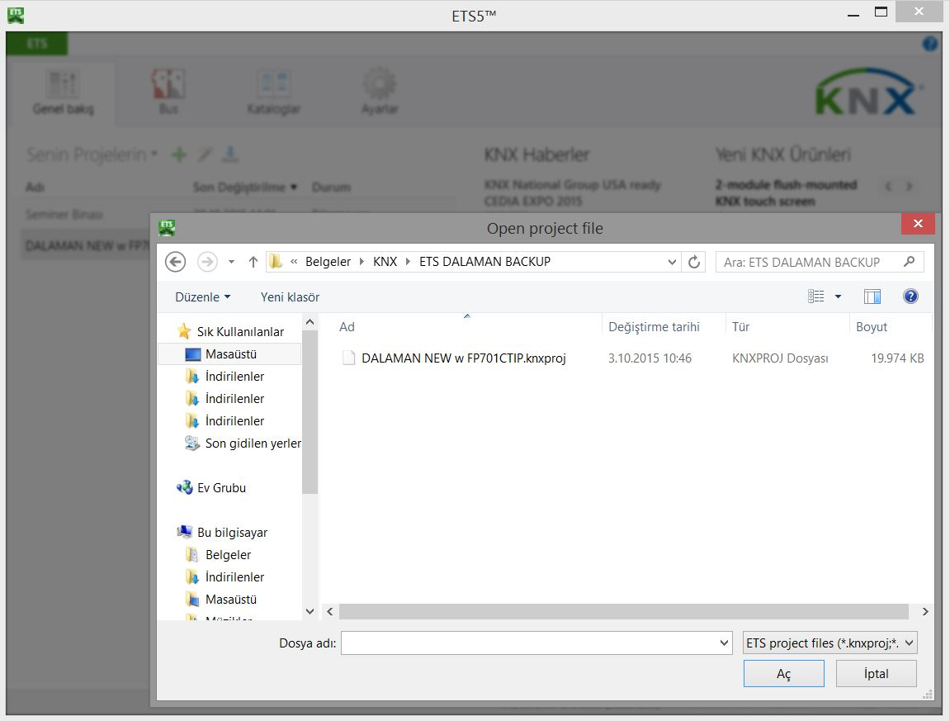

Şekil 1: Var olan veya yüklenen projeler

Devreye almaya başlamak
Bina Penceresi, Topoloji Penceresi, Grup Adresleri Penceresi veya Cihazlar Penceresinde bulunan devreye alma sekmesinden işlem başlatılabilir. Mukabil pencerede devreye alma ve teşhis amaçlı aşağıdaki ikonlar çıkacaktır (Alternafit erişim: menü çubuğundan):

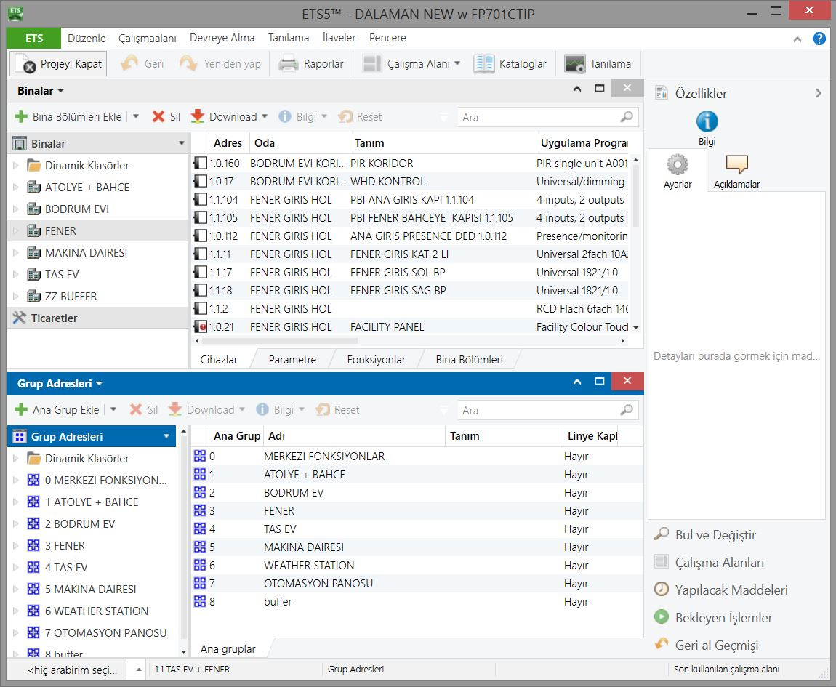
Menu çubuğu
Menu maddeleri
Şekil 2: Devreye almaya başlama

- Ekle | Açık olan pencerenin türüne göre eklenebilecekler: Cihaz, Bina bölümleri, Ana grup, orta grup veya grup adresi
- Sil | Mevcut penceredeki en son seçimi siler
- Yükle | İçerisinden seçim yapılabilecek bir menü açarak fiziksel adres, fiziksel adres ve uygulama programı veya yalnızca uygulama programı yükleme seçimi yapılabilir
- Cihaz bilgisi | Cihazın içinden cihaz bilgilerini okur
- Reset | Biz bus cihazına tekrar başlatma komutu gönderir
- Boşalt | Daha önceden programlanmış bir cihazı fabrika değerlerine geri yükler

Bus erişimi
Devreye alma işlemine başlamadan önce, devreye alma bilgisayarının uygun bir kablo ile arabirime bağlanmış olması ve doğru ayarların yapılmış olması gerekmektedir.
Bunlar, USB arabirim, KNX RF arabirimi veya IP network bağlantısından herhangi biri olabilir. Hangi bağlantı kullanılırsa kullanılsın, her devreye alma öncesi ETS ayarları kontrol edilmelidir. Gösterge panelinde bulunan “Bus” bölümünün “Arabirimler” alt sekmesi aracılığıyla daha ileri ayarlar yapılabilir.
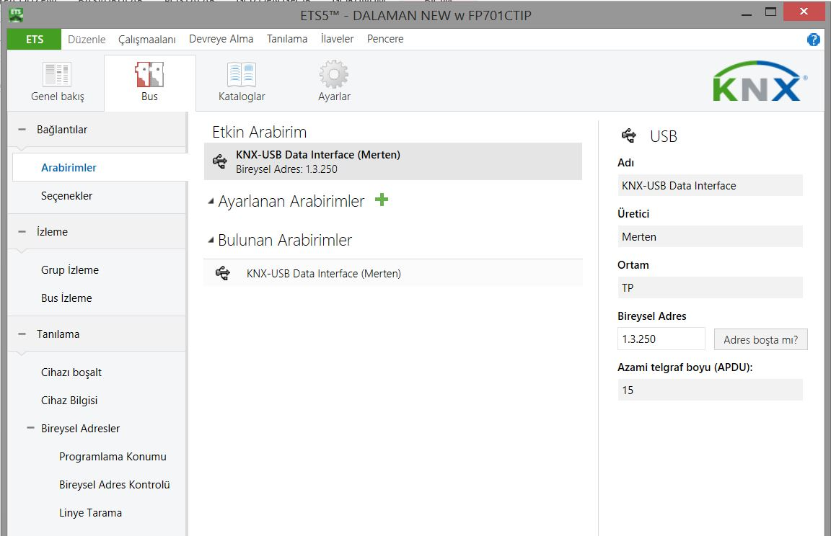
Şekil 3: Bus erişimi

Arabirim ayarları
“Bus / Arabirimler” penceresindeki “+” işaretine tıklandığında “Yeni bağlantı” penceresi açılır ve aşağıdaki seçenekler listelenir:

- IP (EIBlib/IP) iETS ile bağlantı (APP)
- KNXnet/IP IP bağlantısı (tunnelling)

USB, RF veya IP arabirimi kullanılması durumunda, bu arabirimlere ait KNX sürücüleri arabirim cihazları bilgisayara ilk bağlandığı zaman otomatik olarak yüklenir ve bu bağlanan arabirimler “Bulunan Arabirimler” bölümü altında listelenir.

Not: Bu her USB portu için geçerli olacaktır. USB bilgisayarın değer bir portuna girildiğinde yeniden driver yüklemesi yapılır. İletişimiz gerçekleştiğini kontrol etmek için ETS içinden kontrol etmekte fayda vardır.

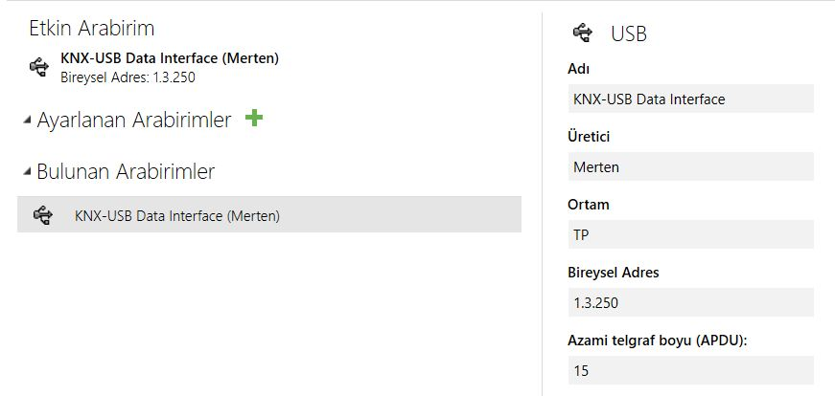
Şekil 4: Arabirim ayarları

IP (EIBlib/IP) bağlantı tipi, KNXnet/IP bağlantı şeklinin önceki versiyonudur ve bağlantı yapılacak cihazın içinde iETS client olmalıdır. Bu yazılım bazı IP arabirimlerde dahili olarak bulunmaktadır. Bu tip bağlantı için, bağlanılacak IP arabirime ait IP adresinin bilinmesi gereklidir. Bu bağlantı tipi artık yalnızca bir “APP” ile mümkündür.
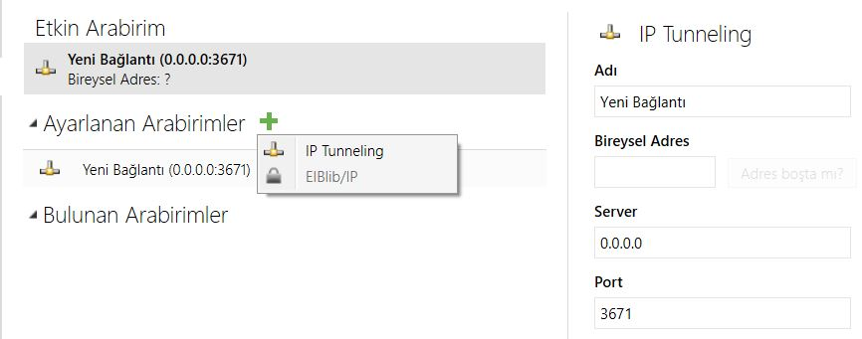
Şekil 1: IP (EIBlib/IP)

KNXnet/IP kaplerleri(IP Router) veya KNXnet/IP arabirimleri “tunnelling” ismi de verilen bir metod ile adreslenir.
KNX telgrafları ETS tarafından TCP/IP içine paketlenir, ve IP kapler’a gönderilir. Ip kapler’ı da TCP/IP zarfından çıkararak KNX telgrafını uygun TP alanı veya TP linyesine ulaştırır.
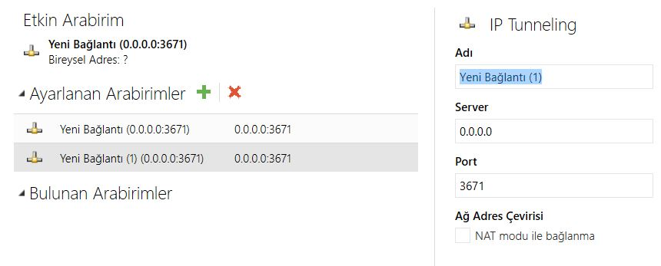
Şekil 6: KNXnet/IP

“KNXnet/IP Routing” tipi iletişim ile, KNX IP cihazlarına gönderim yapılabilir. Bu cihazların yalnızca bir IP bağlantısı vardır. Bu iletişim şeklinde IP network bağlantısının teşhis işlevleri de yapılabilir (ör grup monitor).
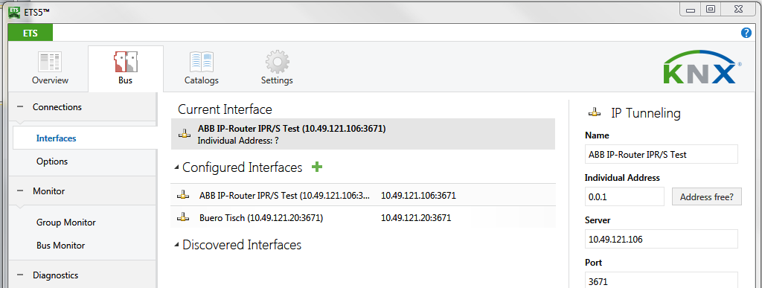
Routing
Şekil 7: KNXnet/IP Routing

Local cihaz ayarları
Eğer “Arabirimler” penceresinde mevcut arabirim seçiliyse, “Ayarlar” kenar çubuğunda görünür. Arabirimin fiziksel adresi buradan yüklenir. Fiziksel adres arabirimin bağlı olduğu alan ve linye ile uyumlu olmalıdır. Arabirime projede kullanılmayan bir adres verilmelidir. Arabirim adresi olarak projelerde genellikle kullanılmayan “255” seçilebilir.

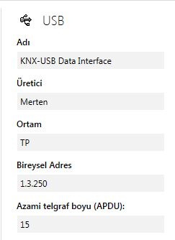

Şekil 8: Lokal arabirim ayarları
Eğer arabirim bir sensörün bus kapleri üzerinden bağlanmışsa, işlem bittikten sonra, sensöre ait uygulama modülü geri monte edilmeden önce, normal çalışma süresince sistemin bir parçası olarak kalacak cihazın orijinal fiziksel adresi kaplere yüklenmelidir.

Eğer lokal cihaz bir Powerline bus kapler ünitesi(BCU) ise, beraberinde Domain adresi de yüklenmelidir. İlgili değer “Domain Adres” alanında tanımlanabilir. (Powerline bölümüne bakınız)

Not: IP kapler arabirim olarak kullanılacak ise, ileride linye ve omurga kapleri olarak çalışmasına devam edecektir, lokal arabirim ayarlanmalıdır. Bu durumda, devreye alma aşamasında IP kapler bir fiziksel adres almalı, bu adres alan veya linyedeki konumuna uygun olmalıdır(örn 1.1.255), normal çalışmasında ise kapler işlevine uygun olan fiziksel adres yüklenmelidir. (örn 1.1.0)

Bir proje açmak
Devreye alma ön şartları yerine getirildikten sonra, gösterge panelinden “Genel bakış” butonu ile projelere ulaşılır. Devreye almak istenilen proje seçilerek çift tıklama ile açılır.

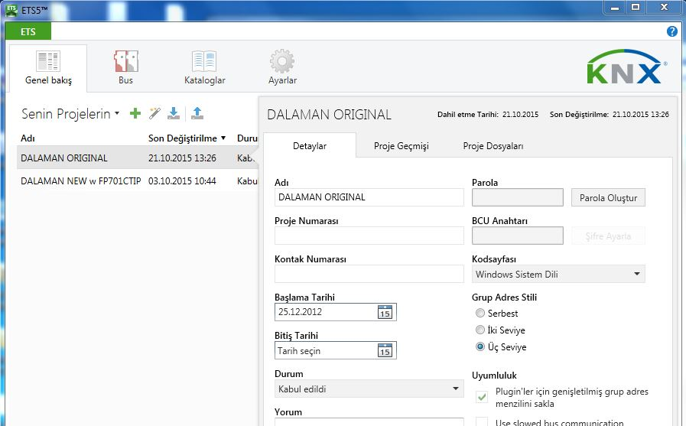

Şekil 2: Bir proje açmak

Arabirim seçenekleri ayarlanırken, açık olan projenin kapatılması gerekli değildir. Ancak, devreye alma işlemi sürerken yalnızca bir projenin açık olması karışıklıkları önleyecektir.

Pencere seçmek
Devreye alma aşamasında her pencere tipi kullanılabilir. Her birinin kendine göre avantajları vardır. Bina Penceresinde avantaj, fiziksel adresler ardışık olmasa bile, bina içinde uzun mesafelere gitmek gerekmez. Topoloji Penceresinde ise birkaç oda bir seferde devreye alınabilir. Topoloji penceresinde, bir linyeyi seçip, tamamını yüklemek kolay olur. Grup Adresleri penceresinden de devreye alma yapılabilir. Bu pencere cihazların topoloji ve cihazların fiziksel yerleşim yerlerinden ziyade fonksiyonlarıyla ilişkili olduğundan daha avantajlı olabilir.

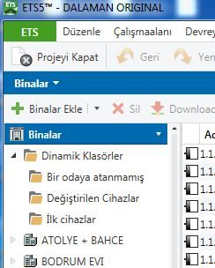

Şekil 30: Değiştirilen cihazlar

Grup Adresleri Penceresi haricinde, “Dinamik Klasörler” üzerinden "değiştirilen cihazlar" listesine erişilebilir. Burada kullanıcı tarafından yapılan son programlamadan (yüklemeden) sonra üzerlerinde değişiklik yapılmış cihazlar listelenir.

Yüklemek
“Yükle” butonu ile yükleme işlemine başlanabilir. Aşağıdaki opsiyonlar bulunmaktadır.
(alternatif olarak: Menü çubuğundan → Devreye Alma→Yükle ):

- -Hepsini yükle | Fiziksel adres ve uygulama programı yüklenir (programlama butonuna basılır)
- -Kısmi yükle | Henüz yüklenmemiş bilgiler yüklenir (programlanmış bayrağı işaretli kapalı değil)
- -Fiziksel adres yükle | Fiziksel adresin yüklenmesi (programlama butonuna basılır)
- -Fiziksel adres üzerine yaz | Fiziksel adresi olan bir cihazın adresinin değiştirilmesi (programlama butonuna basılmaz)
- Uygulamayı yükle | Uygulama programının yüklenmesi
Cihazların fiziksel adreslerini yüklemek için, “Bireysel adresi yükle” tıklanır. Yükleme işlemi başladıktan sonra, yanda “Bekleyen İşlemler” penceresi belirir. Bu aşamada EST sizden programlama butonuna basmanızı ister. Daha sonra yükleme işlemi izlenebilir.

Not: Eğer kapler mevcut ise, cihaz liste başında olacaktır ve ilk fiziksel adres yüklenecek cihaz olmalıdır.

Daha sonra “Uygulamayı Yükle” tıklanır ve program, grup adresleri ve parametreler (eğer varsa filtre tabloları) cihazlara yüklenir.

Alternatif olarak, “Hepsini Yükle” butonuna basarak fiziksel adres ve uygulama programı bir seferde yüklenebilir.

Menüden kısmi yükleme yapmak için “Kısmi Yükle” seçilir. Bu durumda grup adres veya parametrelerinde değişiklik yapılmış olan bilgiler yüklenebilir.

Yükleme devam ederken ETS üzerinde çalışmayı sürdürebilirsiniz. Yükleme yapılan cihazlar bloke oldukları için, üzerinde değişiklik yapılamaz.

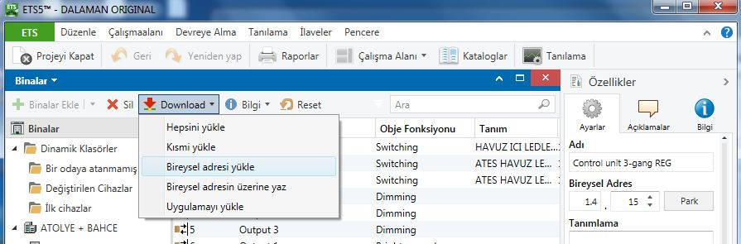

Şekil 11: Yükleme

Not: Yükleme için daha sonra sensör olarak kullanılacak olan bus kapler üzerine takılı yüzey montajlı bir arabirim kullanılmakta ise, örneğin anahtarlama sensörü; ilk önce bu cihaz lokal olarak yüklenmelidir. ETS programı otomatik olarak cihaz tipini anlayacak ve lokal cihaz programlandığını gösterecektir.

Fiziksel adres atanması
Önemli bir husus, KNX tesisatının devreye alması sırasında, arabirimden sonra KNX projesinde bulunan linye/alan kaplerlerı doğru fiziksel adreslerle yüklenmeli, daha sonra diğer cihazların yüklemelerine geçilmelidir.

Doğru strateji, kaplerlerı yıldız paternine göre adreslemektir; ilk olarak, lokal linyenin kapler adresi yüklenir ve daha sonra diğer komşu kaplerlerin yüklemeleri tamamlanır. Aksi durumda iletişim hataları oluşabilecektir.

Alternatif olarak, tüm kaplerler sökülür, ve linyeler tek tek programlanır. Daha sonra kaplerler yerlerine monte edilir ve arka arkaya yüklenirler.
“Bireysel Adresi Yükle” opsiyonu seçilerek işlem başladığında ETS tesisatta bu adreste başka bir cihaz olup olmadığını kontrol eder, akabinde programlama butonuna basılmasını ister.

Kaplerlere ait filtre tabloları olduğundan, bu cihazları programlarken uygulama programlarının da yüklenmesi gerekir.

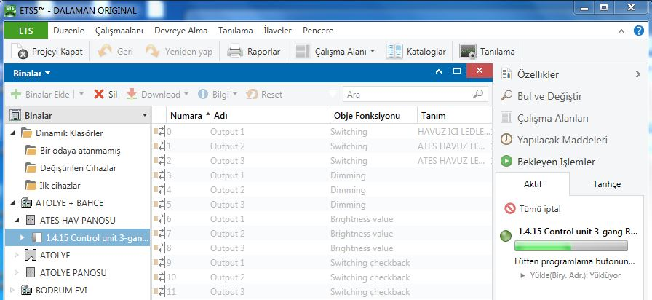

Şekil 42: Fiziksel adreslerin atanması

Uygulama programının yüklenmesi
Bir KNX cihazının tam olarak çalışabilmesi için uygulama programının ve ilave olarak özgün adresinin (fiziksel adres) yüklenmiş olması gereklidir. Eğer fiziksel adres yüklenmiş ise, “Adr Prg Par Grp Cfg” kolonunda ”Adr” olarak belirir.

Uygulamayı yüklemek için, Bina, Topoloji, Grup Adresleri veya Cihazlar listelerinden birinde ilgili cihaz seçilmelidir. Program yüklemesi menü çubuğundaki “Download” butonuyla ya da sağ tıklayarak erişilen “Download” komutuyla başlatılabilir. Mevcut yükleme süreci durum çubuğundan izlenebilir.

Yükleme tamamlandıktan sonra uygulamada herhangi bir değişiklikler yapılmışsa, bu değişiklikleri kısmi yükleme yaparak yüklemek yeterli olacaktır(“Kısmi Yükle” butonu).

Uygulama yüklendikten sonra, ETS yükleme durumunu mukabil kolonlara işaretleyerek belirtilir “Adr Prg Par Grp Cfg”:
- -Adr | Fiziksel adres yüklü
- -Prg | Uygulama programı yüklü
- -Par | Parametre ayarları yüklü
- -Grp | Grup adresler yüklü
- -Cfg | Ortama özel spesifik ayarlar yüklü (fiziksel adresler yüklenirken işaretlenir)

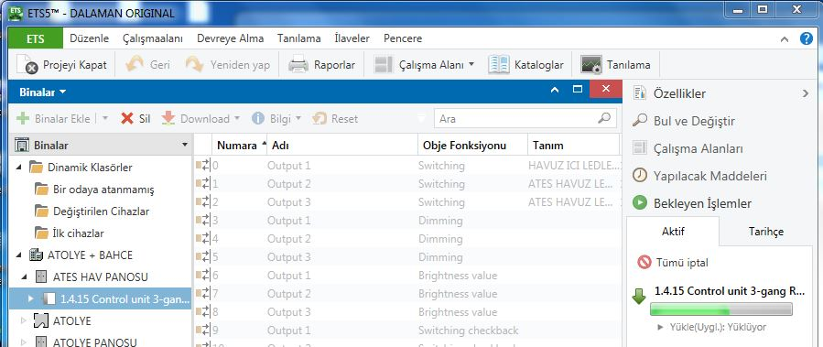

Şekil 53: Uygulamayı yüklemek

Değişiklikler
Bir KNX tesisatında değişiklikler gerekirse, proje dizaynı aşamaları uygulanır. Bilgisayarda çalışırken, veritabanında bulunamayan cihazlara ihtiyaç olabilir. Bu özellikle iki bilgisayar ile çalışıldığı durumlarda ortaya çıkmaktadır. Örn bir bilgisayar proje dizaynı, diğeri devreye alma için kullanılmakta ise. Bu durumlarda daha sonra eksik olan, gerekli cihazlar ETS veritabanına yüklenmelidirler.

Proje dizayn değişikliklerini uygulamak
ETS ile, devreye alma işlemlerini yaparken diğer taraftan projede değişiklikler yapmaya devam edebilirsiniz. Lütfen dikkatli olarak “Proje Dizaynı” bölümüne uyunuz.
Tüm ayarlarda şu değişiklikler yapılabilir:

- Uygulama programı - Application program
- Parametreler - Parameters
- Grup Adresleri - Group addresses
- Bayraklar – Flags

Filtre tablolarını yeniden yüklemek
Diğer linyeleri de etkileyecek değişiklikler söz konusu olursa, filtre tablolarını yeniden yüklemek gerekir. Etkilenen linye kaplerlerının grup adreslerini kısmi yüklemek gerekir. Alternatif olarak istenirse tüm uygulama programı da yüklenebilir. Eğer bir linyeye ilave grup adresleri ilişkilendirilmiş ise, ETS bunları “Manual filter table entries” altında gösterir.
Eğer burada elle değişiklikler yapılmışsa, ilgili kaplerler kısmi yüklenmelidirler (partial: group addresses). Grup adresler filtre tablosuna sürükle&bırak metodu ile otomatik olarak ilave edilebilir. Diğer bir olasılık, buraya el ile giriş yapılmasıdır. Bunu yapabilmek için kenar çubuğu kullanılır. İlk olarak ilgili linye seçilir, sonrasında kenar çubuğundan istenilen grup adresleri sırasıyla girilebilir.

Not: ETS filtre tablolarını arka planda devamlı olarak günceller.
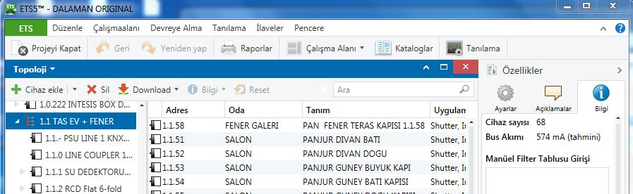
Şekil 14: Elle filtre tablosu girişi

Cihazları devreye almak
Proje değişiklikleri tamamlandığında, etkilenen cihazlar tekrar yüklenmelidirler. Bunun için bu bölümün ilk kısmına başvurunuz. Unutmamanız gereken husus cihazları kısmi yükleyebilmenizdir. Bu önemli ölçüde zaman tasarrufu sağlar örn 20 dimmer sürücüsünün zamanlama parametreleri değişecek ise, yalnızca parametrelerini yüklemek tamamını yüklemeye oranla önemli ölçüde zaman kazandır.

Cihazları boşaltmak
Bir cihaz yanlışlıkla yüklenmiş ise, devreye alma menüsündeki “Cihazı Boşalt” işlevi ile içi boşaltılabilir. Bunun iki seçeneği vardır.

İlk seçenek uygulamayı siler “Uygulamayı boşalt”: fiziksel adrese dokunmaz. Tüm program silinmeden yalnızca muhtemel hata bayraklarını açar.
Diğer seçenek ile fiziksel adreste silinir. Bunun için “Uygulama ve adresi boşalt” seçilir.
Güvenlik amacı ile, ETS her boşaltma işleminde cihazları gerçekten boşaltmak istediğinizi soracaktır. İlave olarak programlama butonuna basmak gerekecektir.

Bir cihaz tamamen boşaltılmış ise, fiziksel adres ilk durumuna düşer. Yüklenmemiş bir cihazın fiziksel adresi 15.15.255 dir. Boşatma işlemi “Bekleyen İşlemler” yan çubuğundan izlenebilmektedir.

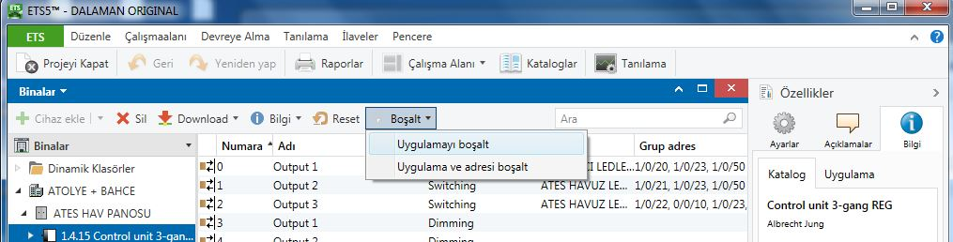
1.
Şekil 6: Cihazları boşaltmak

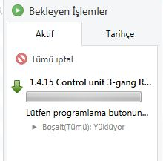
2.…
2.…
2.…
Şekil 2: Yançubuk: Cihazları boşaltma

Not: Kaplerler boşaltılamazlar, (fiziksel adresleri 15.15.0 olur ).

Cihazları resetlemek
Cihazları resetlemek için çeşitli yollar bulunur, fare sağ tuşu ile cihan pencereden, devreye alma penceresinden veya devreye alma menü listesinden erişilebilir.
Bu işlem sırasında yan çubuktan işlem izlenebilir “Bekleyen işlemler” .

Resetlemek bus kaplerin yeniden başlatılmasını sağlar. (işletim sistemi ve uygulama programı).

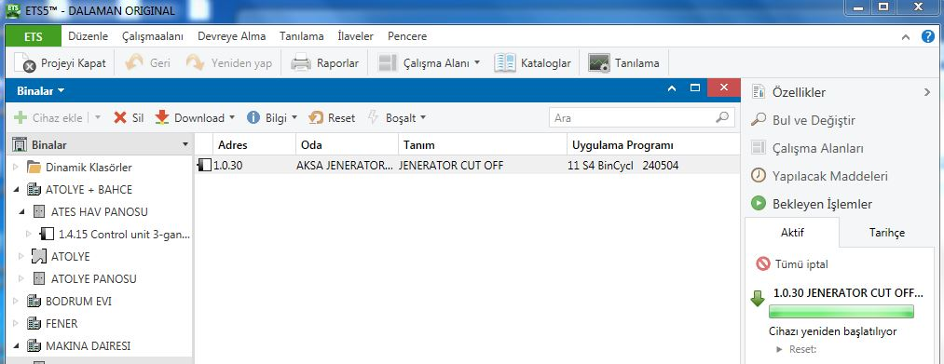
Şekil 17: Cihazları resetlemek

KNX Powerline Devreye alma

Lokal domain adres kontrolü (Sistem ID)
Bir Powerline tesisatı devreye alınmadan önce, lokal arabirim vasıtası ile domain adresi kontrol edilmelidir (Sistem ID). Proje dizaynı sürecinde lokal arabirim topoloji yapısı içinde daima aynı domain adreste olmalıdır. Arabirimin domain adresi “Ayarlanan arabirim ayarları” ve “Bulunan arabirim ayarları” altında bulunur.

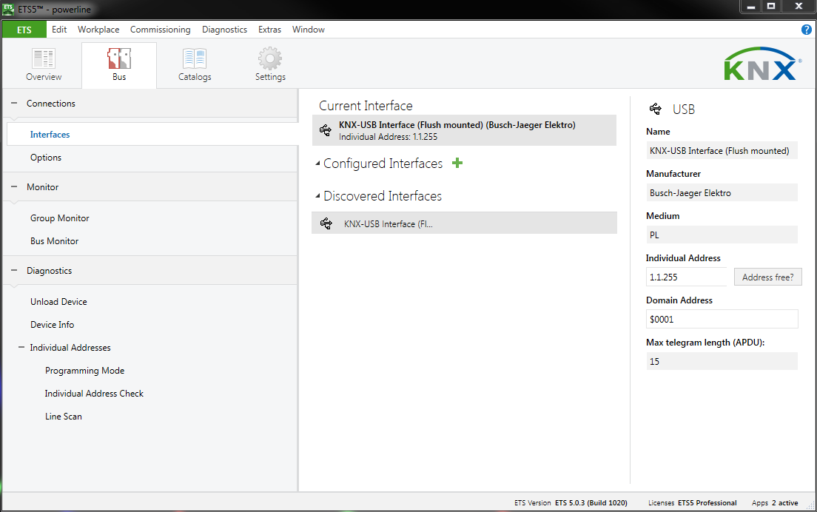
Şekil 78: Lokal domain adresin kontrol edilmesi (Sistem ID)

Lokal Domain adresin kontrol edilmesi (Sistem ID)
Bir Powerline tesisatını devreye almadan önce, domain adresinin özgün olduğu kontrol edilmelidir. Komşu tesisatlarda aynı domain adres olmamalıdır. Bu kontrol yapıldıktan sonre Powerline cihazları devreye alınmalıdır. Bus topolojisinde mukabil linye seçilerek yapılır. Domain adresi yanda bulunan özellikler penceresinde belirir. Buradan yeni bir domain adres atanabilir veya değiştirilebilir.

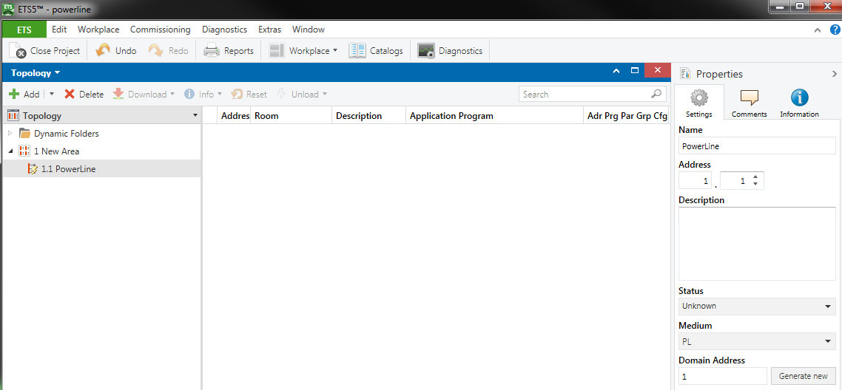
Şekil 19: Domain adresin kontrol edilmesi (Sistem ID)

Temel yapılandırmanın yüklenmesi (tekrarlayıcı durum ayarları)
İleriki bir tarihte Powerline tesisatına tekrarlayıcı ilave edilirse, ilk olarak cihaz veritabanından ETS projesinin içine yüklenmelidir. ETS tüm Powerline cihazlarının “Cfg” girişlerini resetleyecektir. Tüm cihazlar artık tesisatta bir tekrarlayıcı olduğunu bilmeleri gerekmektedir. Bu nedenle bütün cihazların uygulama programları yeniden yüklenmelidir.

